Отчёт по третьему этапу индивидуального проекта

Операционные системы

Макарова Анастасия Михайловна

Содержание

Цель работы 1

Выполнение лабораторной работы 1

Выводы 10

# Цель работы

Добавить к сайту свои достижения:

1. Список достижений: информация о навыках (Skills), информация об опыте (Experience), информация о достижениях (Accomplishments).
2. Сделать пост по прошедшей неделе.
3. Добавить пост на тему по выбору: “Легковесные языки разметки” или “Языки разметки. LaTeX” или “Язык разметки Markdown”.

# Выполнение лабораторной работы

1. Добавляем список достижений:

* Добавляем информацию о навыках, для этого переходим в папку mysite/content/home и редактируем файл skills.md (Рис. 1). Пишем о своих навыках и добавляем иконки (Рис. 2, 3). В качестве иконок я использу эмоджи и их коды с сайта https://github.com/ikatyang/emoji-cheat-sheet/blob/master/README.md (Рис. 4). Отправляем изменения на наш сайт (Рис.5).

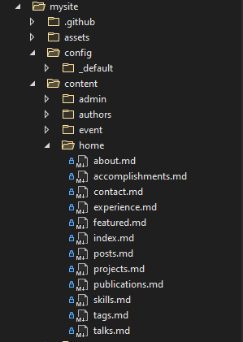

Рис.1

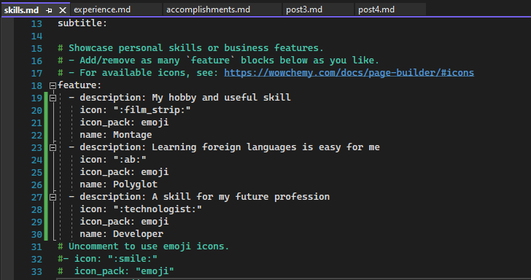

Рис.2

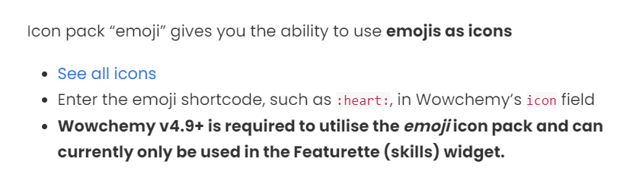

Рис.3

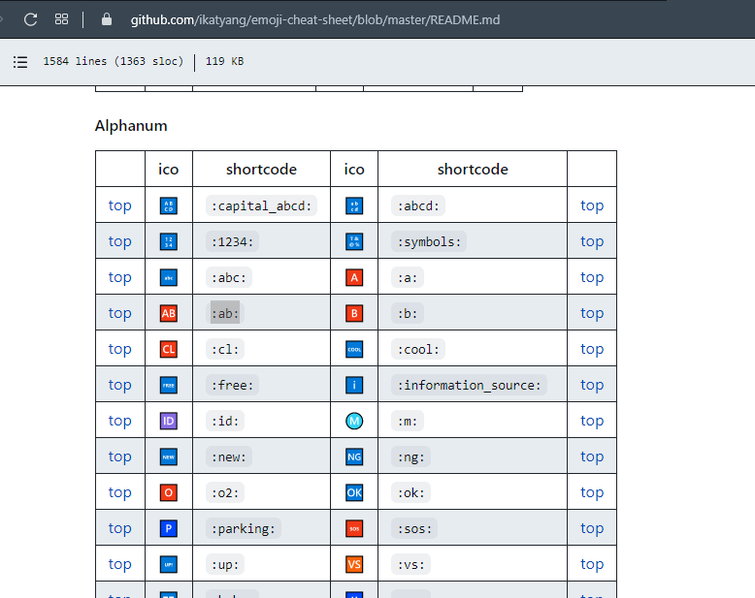

Рис.4

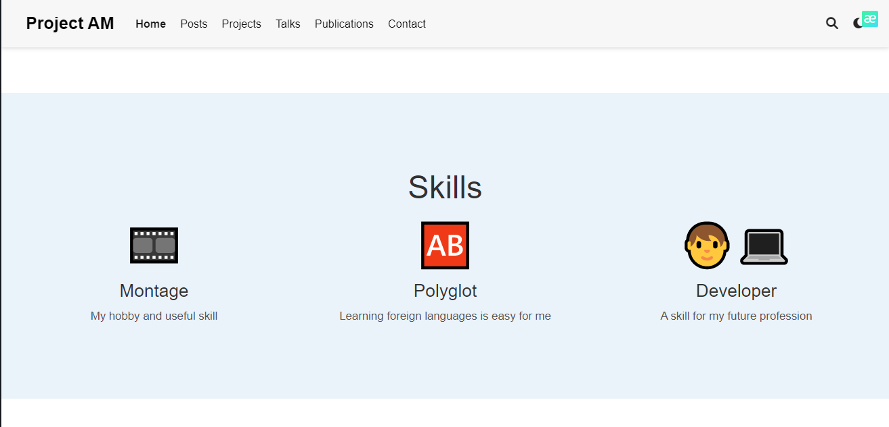

Рис.5

* Добавляем информацию об опыте, для этого переходим в папку mysite/content/home и редактируем файл experience.md, пишу о своем опыте обучения в школе и университете (Рис. 6). Отправляем изменения на наш сайт (Рис. 7).

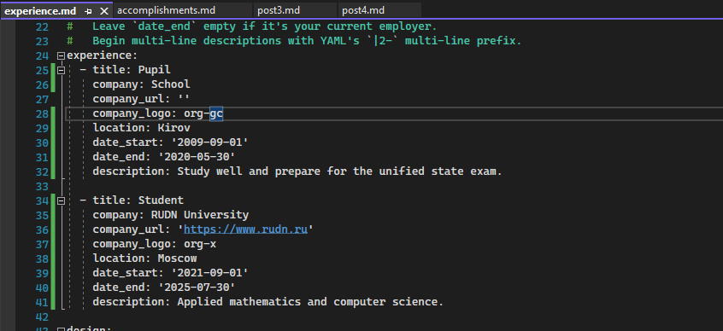

Рис.6

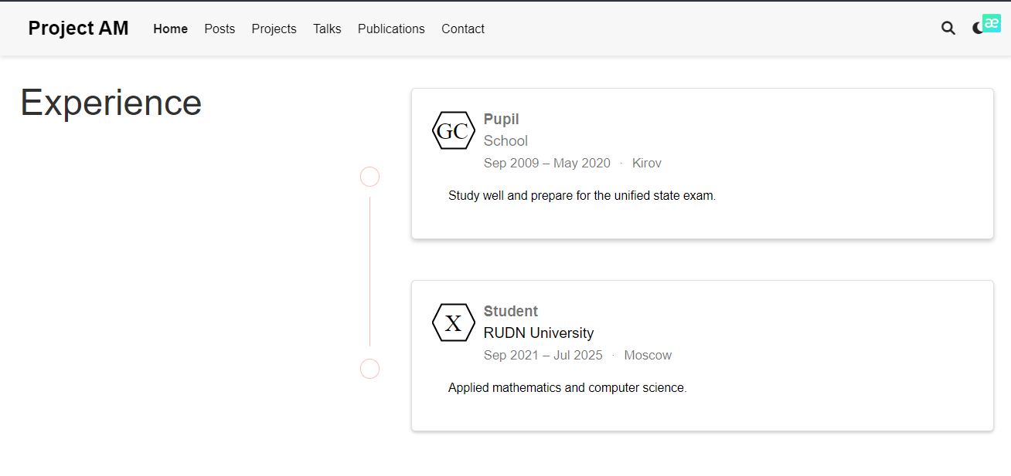

Рис.7

* Добавляем информацию о достижениях, для этого переходим в папку mysite/content/home и редактируем файл accomplishments.md, я пишу о своем обучении в онлайн школе (Рис. 8). Отправляем изменения на наш сайт (Рис. 9).

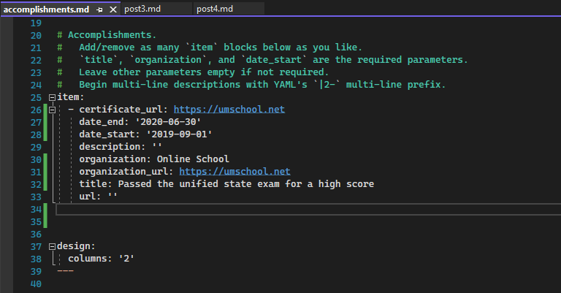

Рис.8

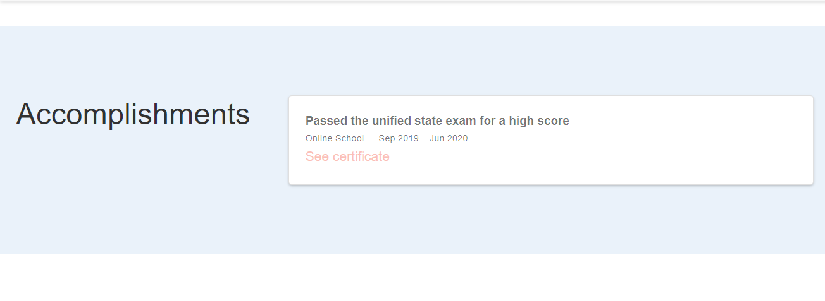

Рис.9

1. Сделаем пост по прошедшей неделе. Для создаем новый файл с помощью командной строки: hugo new post/post3.md (Рис. 10). Открываем созданный нами файл и редактируем его, внося информацию о себе, а именно: о проведенном нами времени на прошедшей неделе (Рис. 11). Также изменяем название, подзаголовок, автора, добавляем тэг и категорию (Рис. 12). Отправляем изменения на наш сайт и открываем созданный пост (Рис. 13).

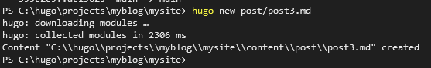

Рис.10

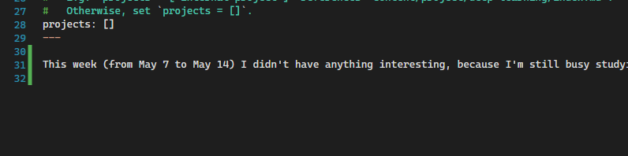

Рис.11

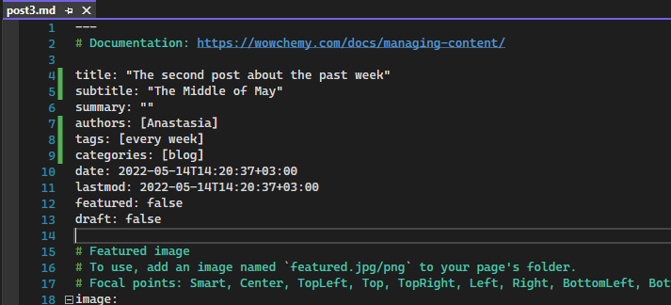

Рис.12

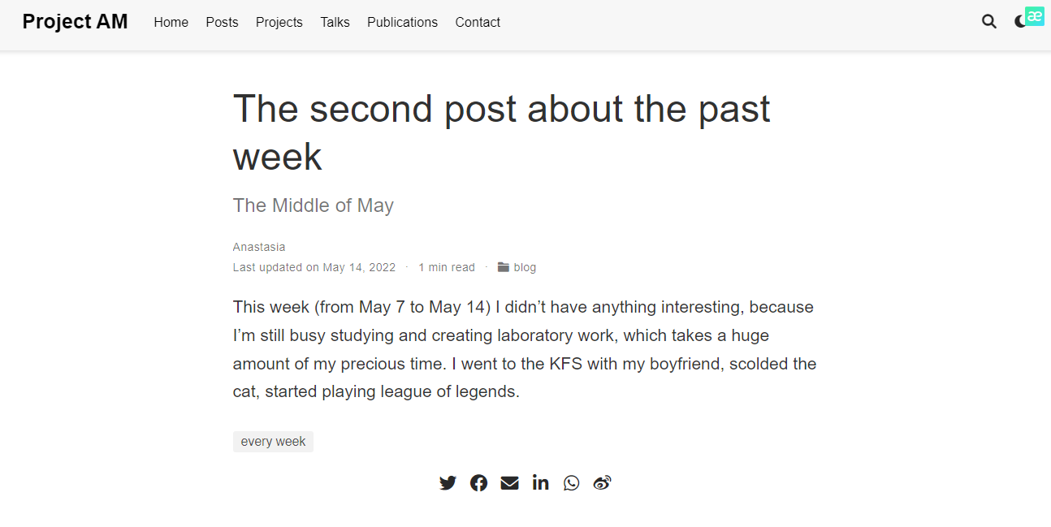

Рис.13

1. Добавим пост на тему по выбору. Я выбрала тему: “Языки разметки. LaTeX”. Как и в предыдущем пункте, создаем с помощью командной строки и команды hugo new post/post4.md новый файл и открываем его (Рис. 14, 15). Редактируем его (Рис. 16, 17). Отправляем изменения на сайт (Рис. 18, 19, 20).

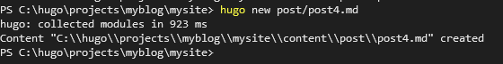

Рис.14

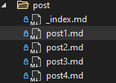

Рис.15

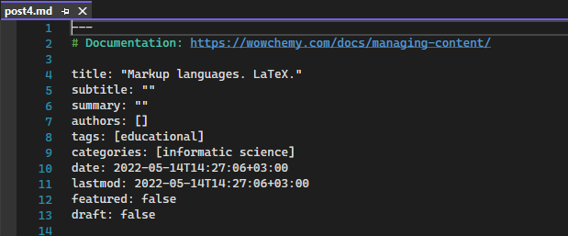

Рис.16

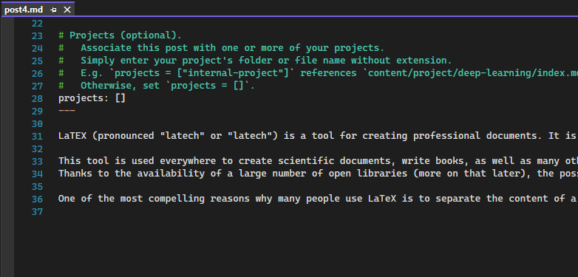

Рис.17

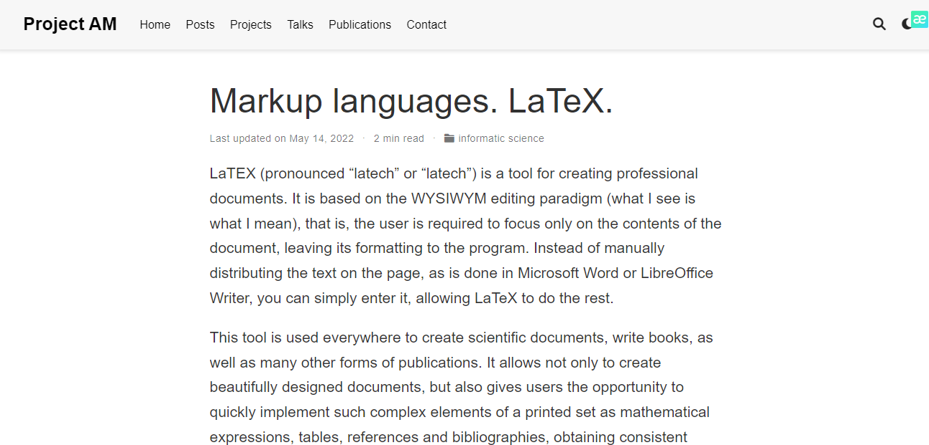

Рис.18

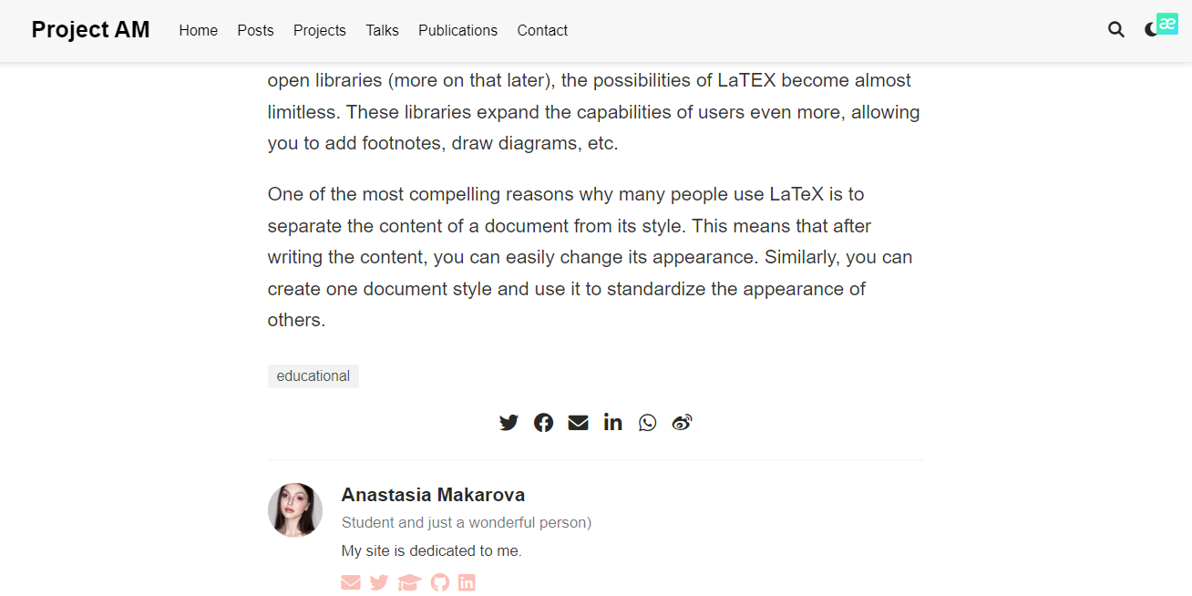

Рис.19

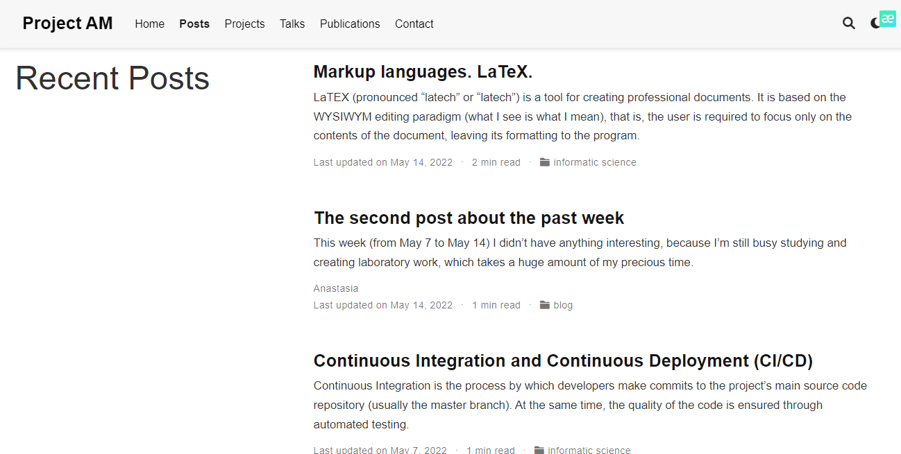

Рис.20

# Выводы

В ходе выполнения второго этапа по созданию сайта я научилась редактировать информацию о себе (достижения, опыт и навыки), а также написала новые посты.